编号：

哈尔滨工业大学
大一年度项目结题报告

项目名称： 基于人脸识别的课堂辅助系统
项目负责人：刘泽群 学号：1170300113
联系电话：15545115287电子邮箱：klzwii@icloud.com
院系及专业：计算机科学与技术学院 计算机类

指导教师： 赵玲玲 职称：讲师
联系电话：13159802060 电子邮箱：zhaoll@hit.edu.cn
院系及专业: 计算机科学与技术学院 航天软件工程研究中心

哈尔滨工业大学基础学部制表
填表日期：2017年 11月 7日

- 项目团队成员（包括项目负责人、按顺序）
姓名 | 性别 | 所在院系 | 学号 | 联系电话 | 本人签字
刘泽群 | 男 | 计算机科学与技术学院 | 1170300113 | 15545115287
代霖峻 | 男 | 计算机科学与技术学院 | 1170300111 | 18145640501
肖行文 | 男 | 计算机科学与技术学院 | 1170300316 | 13266573776

二、指导教师意见

签 名：
年 月 日

三、项目专家组意见

组长签名： （ 学部盖章 ）

年 月 日

四、项目成果

序号 | 名称 | 说明
1 | 哈工大课堂辅助系统学生端 | 学生端
2 | 哈工大课堂辅助系统教师端 | 教师端

五、项目研究结题报告

课堂辅助系统的开发
计算机科学与技术学院 刘泽群
指导教师：赵玲玲讲师
摘要：大学生的翘课现象较为明显，而有些学科的成绩往往与学生的出勤率挂钩。针对于大学动辄数百人的公共课，每节课进行点名将耗费大量时间。同时，大部分课程缺少师生互动，老师难以了解学生对于知识点的掌握程度。针对这两种情况，课堂辅助系统的打卡模块通过GPS定位确保学生端和教师端的间距小于一定值，并借助人脸识别来确保学生本人到场。而课堂辅助模块则借助数据库进行教师端与学生端的实时通信，通过教师端发布的题目来获取学生针对于该题目的知识掌握情况。
关键词：人脸识别 互联网+ 课堂辅助
正文：
一、项目结构

1．服务端
服务端是连结学生端客户端的基石，通过Socket与客户端进行数据交互。服务端通过lnmp一键安装脚本搭建了sql数据库来进行数据的存储。
服务端同时搭载了face++的api与face++服务器进行交互，调用旷视科技提供的人脸检测比对等服务。
2数据库
Localhost
app
学生学号
班级id
Dat
存储学生的登陆信息
Clasna
存储当前班级的状态，经纬度，密码
Teach_id
存储教师的登陆信息
Message
动态存储学生收到的题目
Sign
存储学生登陆信息
图一

数据库的结构如图一所示。
3.学生端
学生端通过向服务器传输图片，进行人脸识别模块的调用等。
扫描左侧二维码查看学生端源码
4.教师端
教师端可以查看当前教师所能操作的班级，进行班级的开始和结束，密码设置，地点设置，查看当前已签到学生，并对这些学生发布题目。
扫描左侧二维码查看教师端源码

二、采用依赖包
1.Zloading_dialog
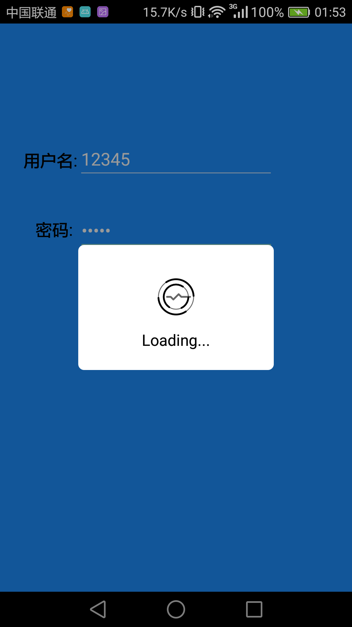
Zloading_dialog提供了一系列具有初始样式的AlertDialog控件，本项目中使用的所有家在框，都采用该依赖包中的SnakeCircle样式。

2.EventBus:
子线程在完成某一工作时，往往需要告知主线程。而EventBus便是一个极为简便的方式。在该项目中包括Zloading_dialoog 在内的一系列控件都是，通过EventBus来控制是否显示的。
3. CompressHelper
在项目进行中发现很多时候，出现了客户端与服务端建立连接但长时间无响应的情况。最后发现因为照片过大导致传输时间过长。采用CompressHelper进行图片的压缩，之后再进行传输，成功地解决了该问题。
三、学生端
学生端是本项目中代码量最大的部分。
1.欢迎界面

在程序启动时，采用postdealy方法产生一个持续三秒的欢迎界面，同时开启新线程，验证是否在本地存在user_info.json文件，如果该文件存在，则将该文件中的token与服务器中对应的hit_num的token进行对比，如果经过比对，两者一致，则直接跳转到班级选择的界面，反之则跳转到登陆注册选择界面。

2.登陆注册选择界面
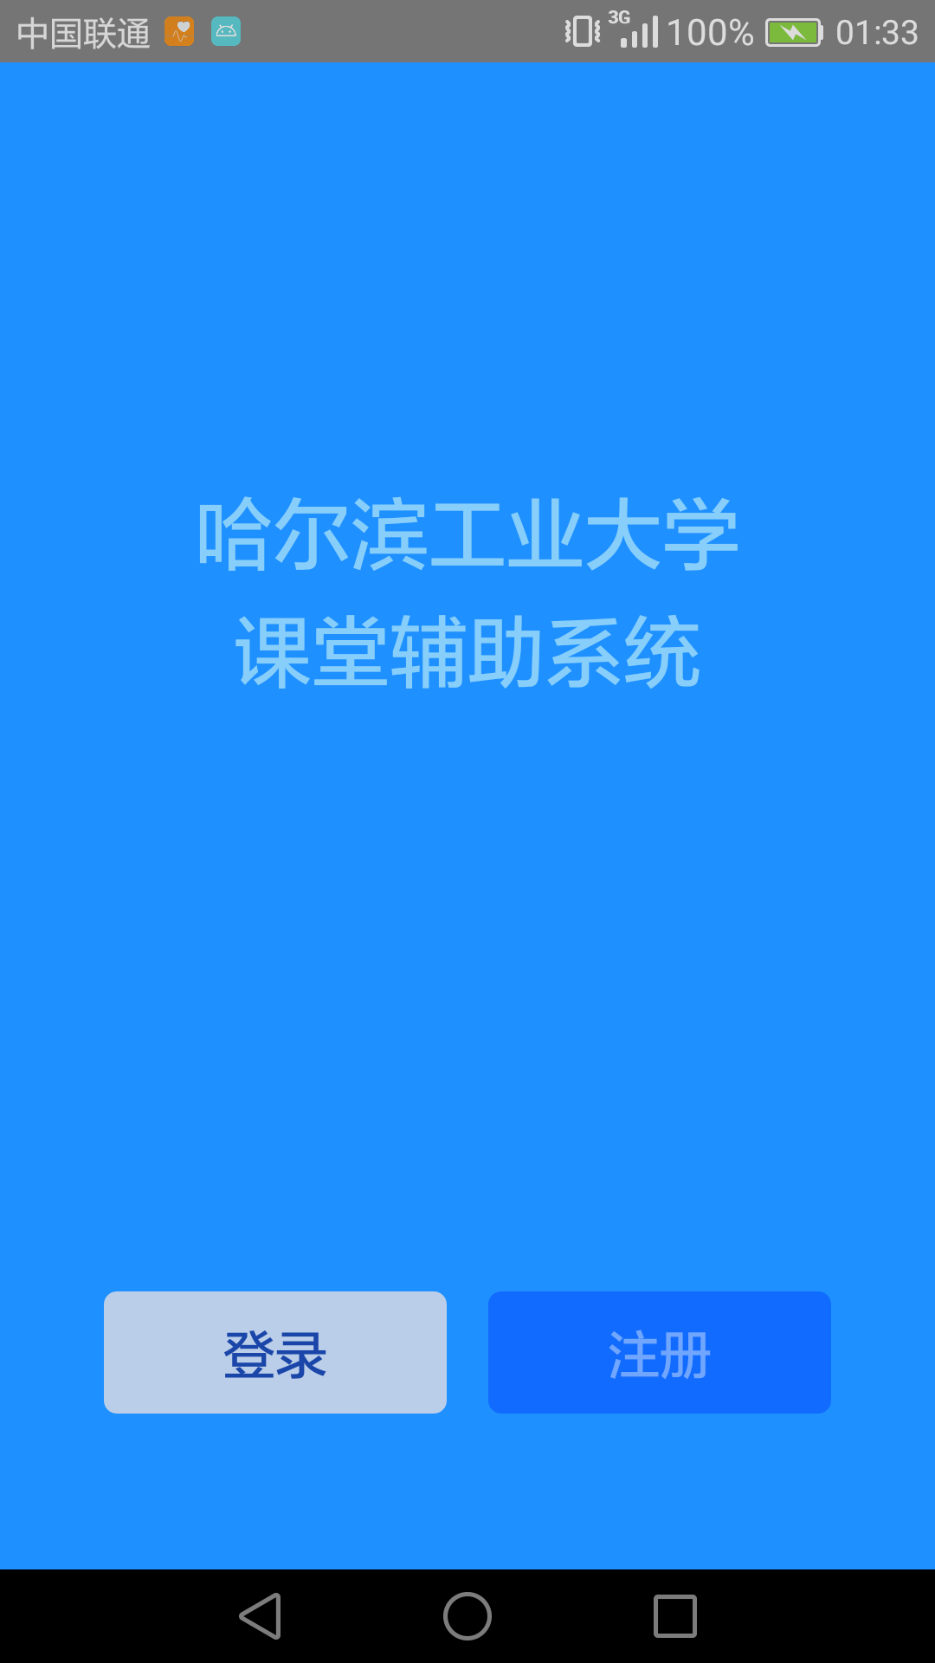
显示该程序的标题，并提供两个按钮，进行跳转。

3.登陆页面
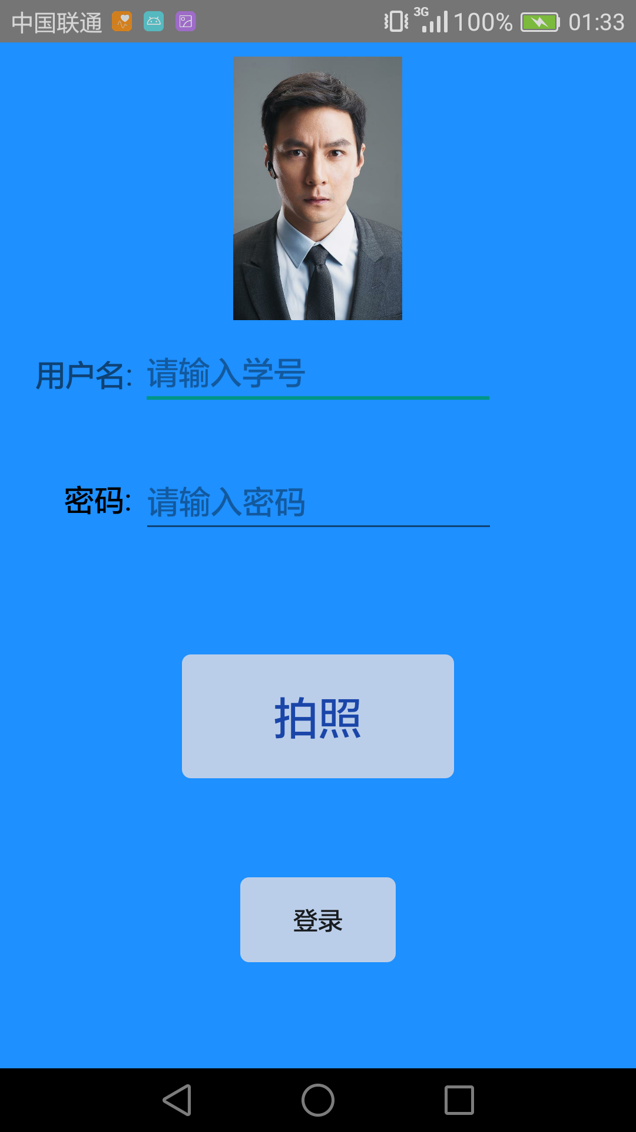
采用TextView和EditText以及ImageView控件，采用ConstrainLayout.
针对Android7.0以上通过uri直接调用拍照activity的造成uri暴露导致活动崩溃的情况，引入了fileprovider。

4.导览以及班级选取页面
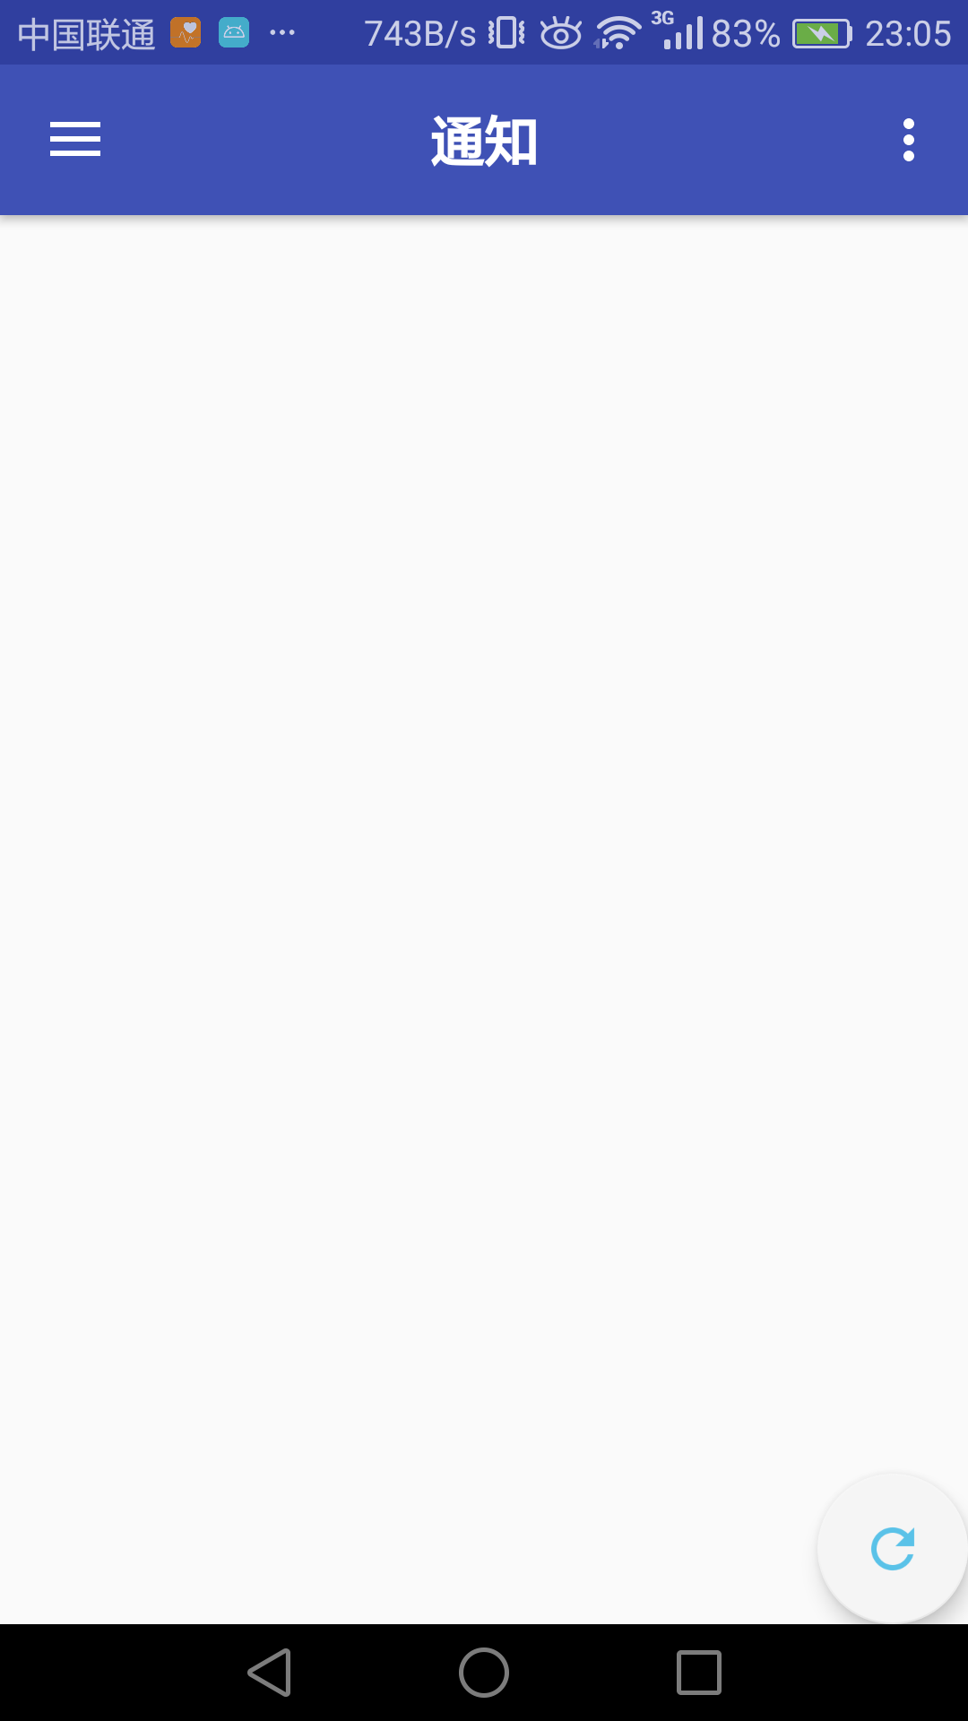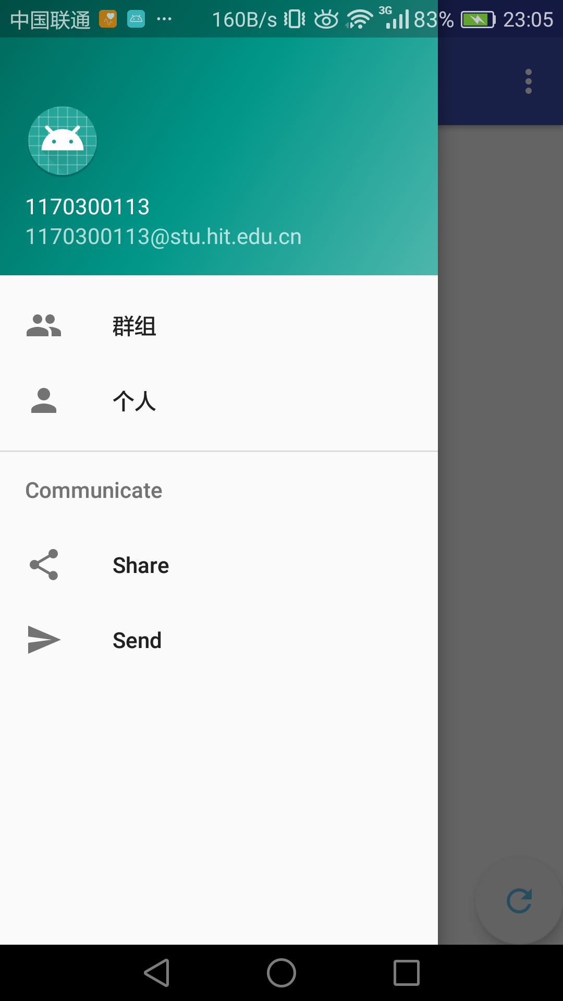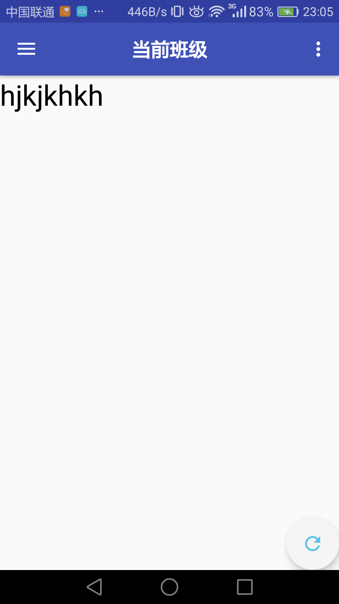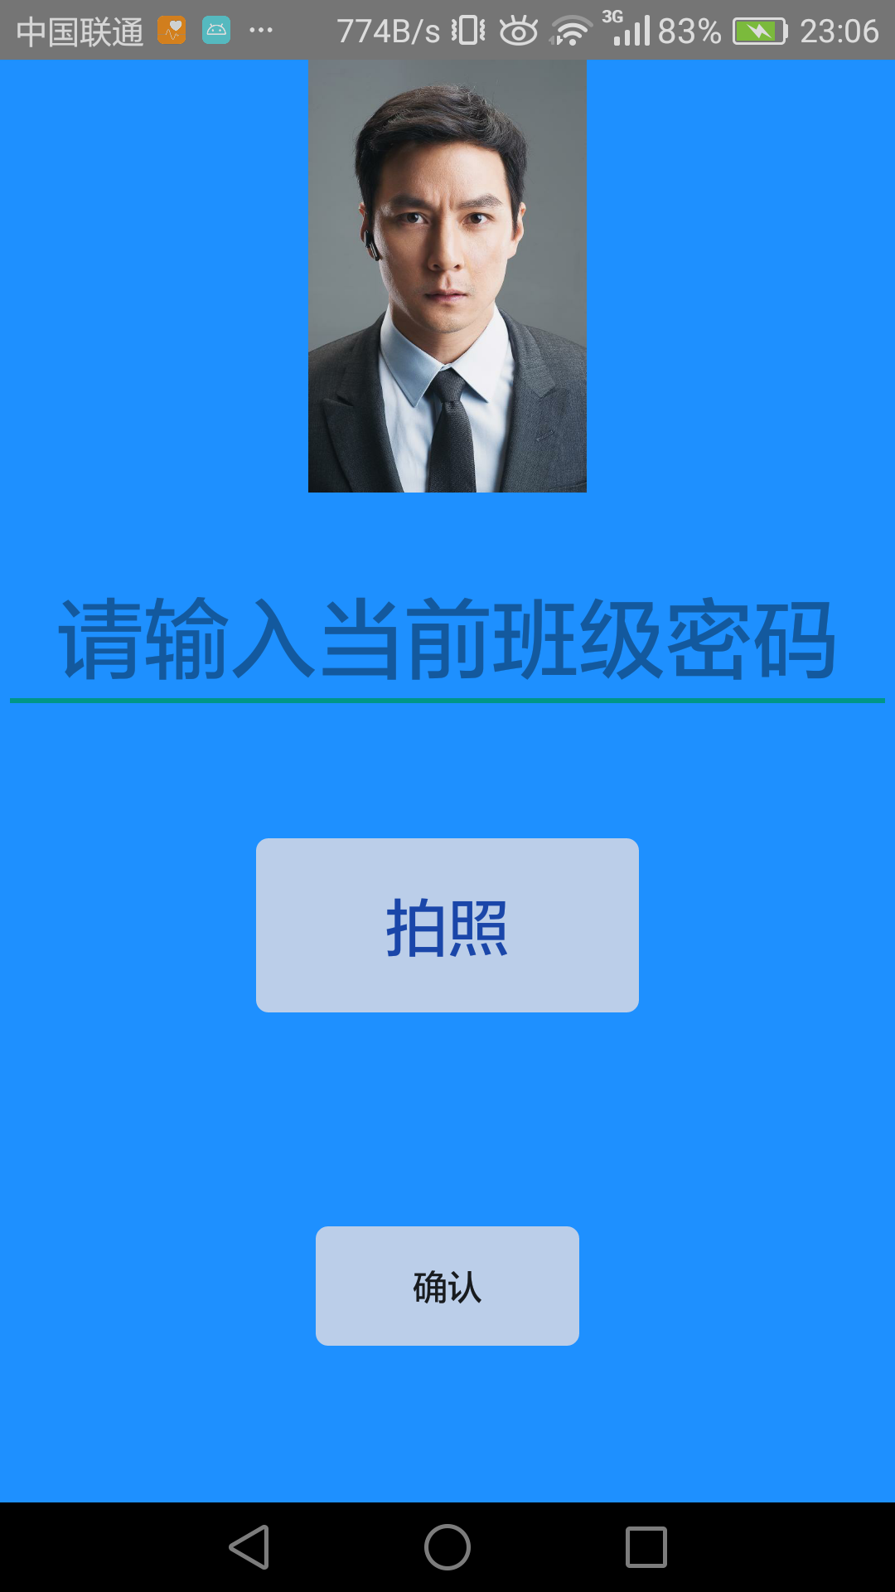
经过人脸识别验证通过后，即可进入班级的选择页面。班级的建立可以通过教师端进行。在非上课时间，教师关闭班级后，学生端无法查看。当教师选择开始上课后，学生端则会显示出来该班级，点击该班级则会进入班级登陆页面。通过人脸验证后，则会加入该班级，并成功地在当前课程中签到，同时可以接收到老师发布的题目。

5.班级页面
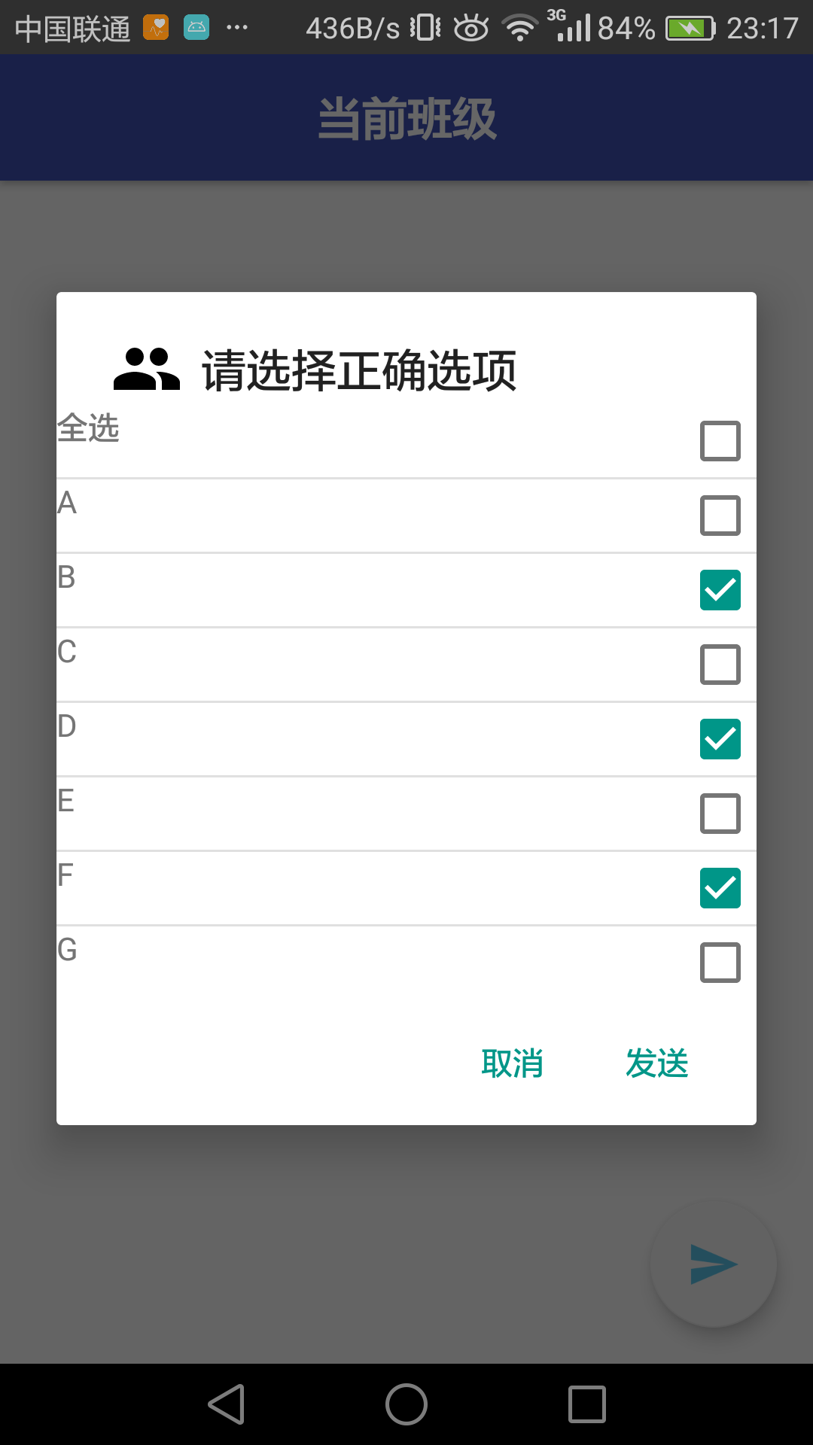
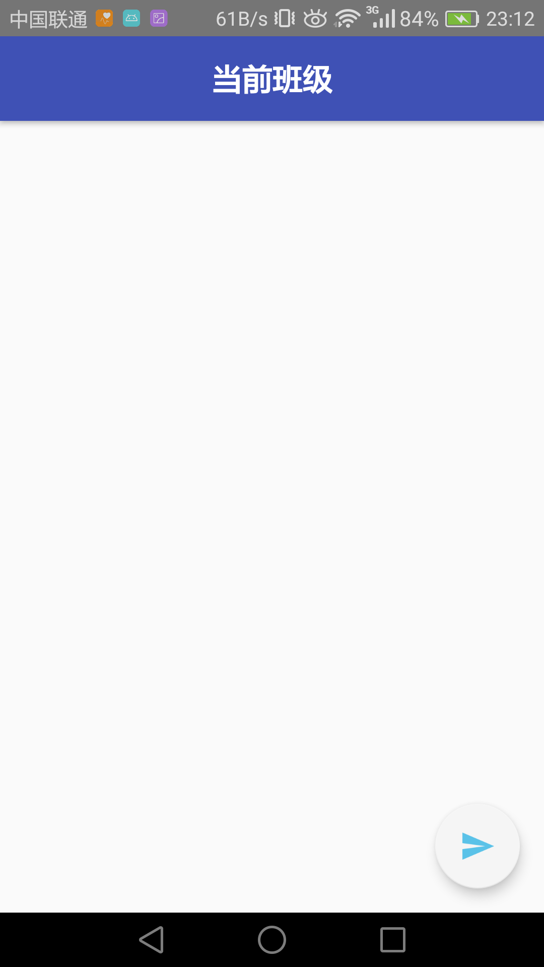
在进入班级页面后，则代表成功的进行了签到。同时此时学生端可以收到教师端发布的题目。题目现在暂时有一个七项多选框表示。当学生进行答案选择后，会告知学生是否对题目回答正确。

四、教师端

1.登陆界面
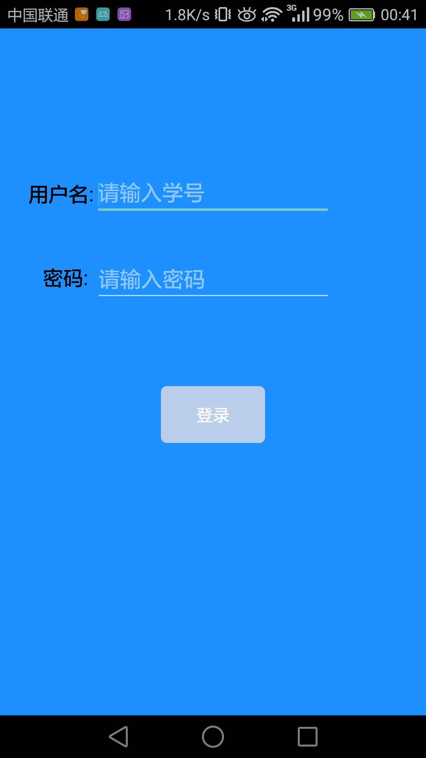
教师端不进行开放注册所以没有注册界面，同时教师端并不需要人脸扫描进行登陆，所以教师端的界面较为简单。再输入用户名和密码后，教师端会像客户端发现查询请求，查询当前教师是否存在正在上课的班级，如果存在，则直接跳转至课程界面。反之则跳转至班级选择界面。

2.班级选择界面
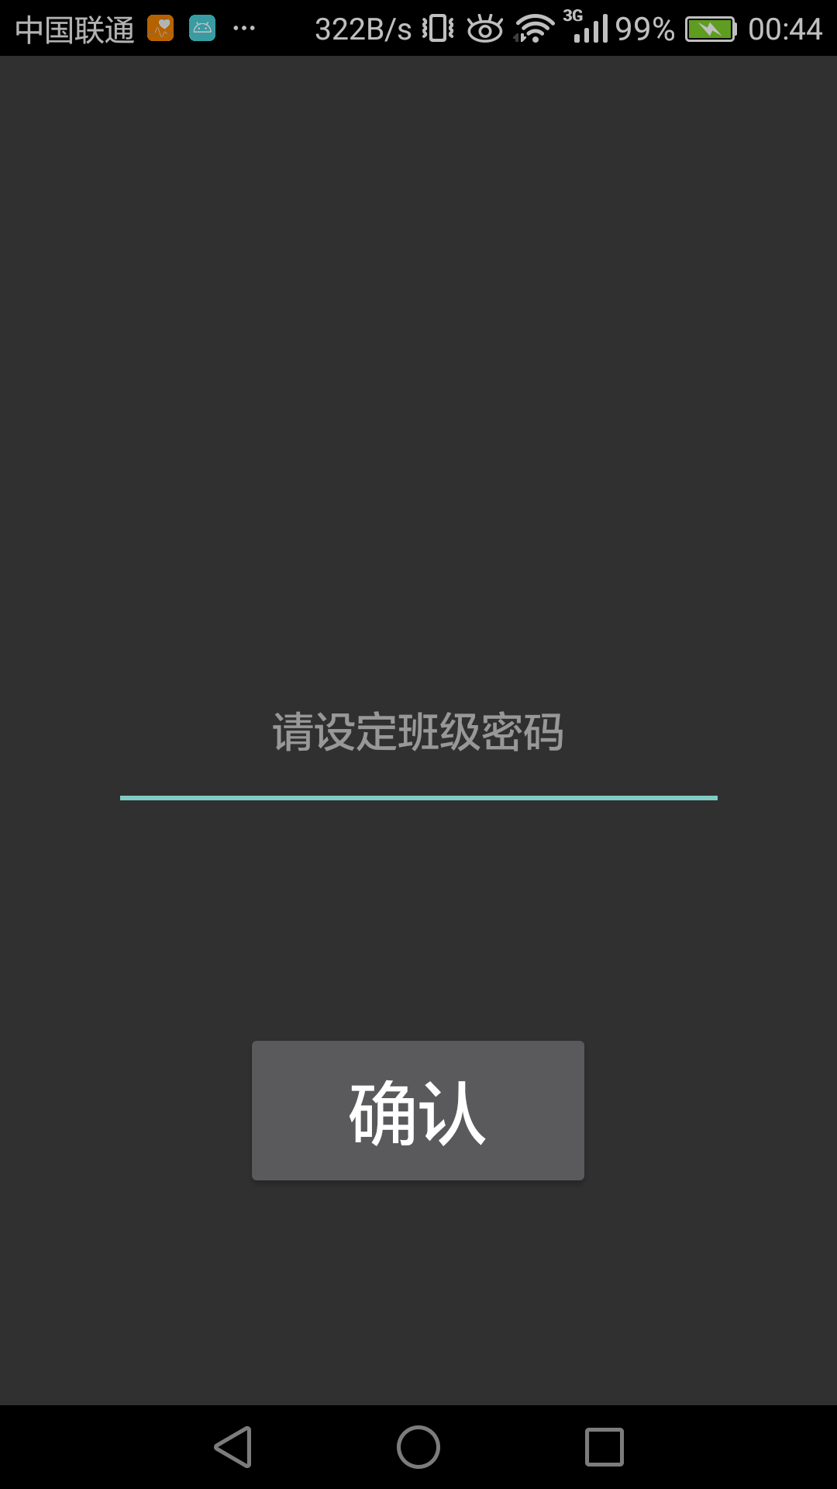
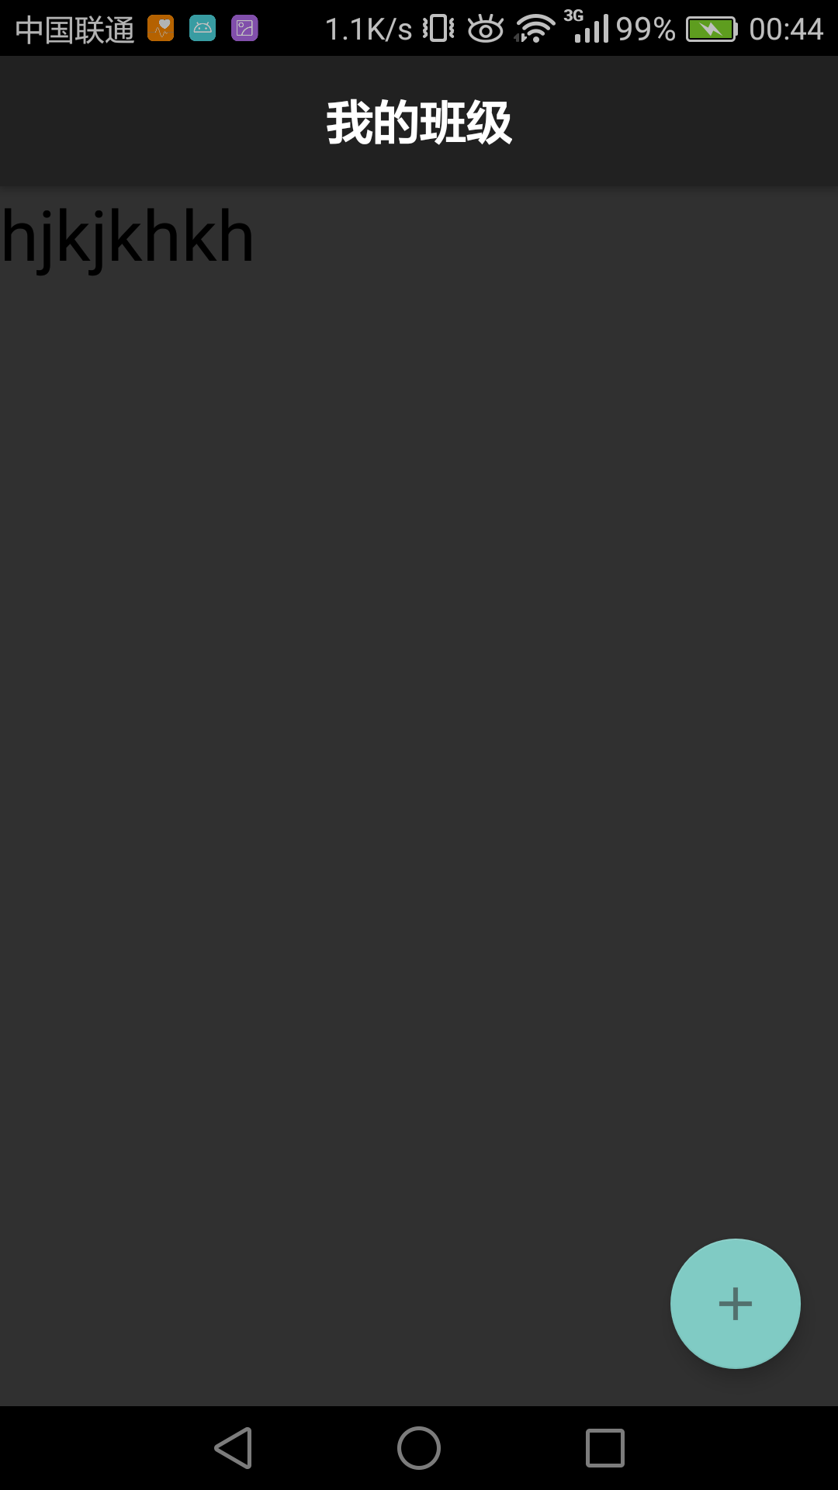
班级选择页面，可以选择由当前教师创建的班级，当选定班级后进入班级的密码设置界面，同时获取教师的gps定位地址。班级密码设置后，学生只能凭借该密码在距离教师不超过0.5英里的范围内登陆。

3.班级界面
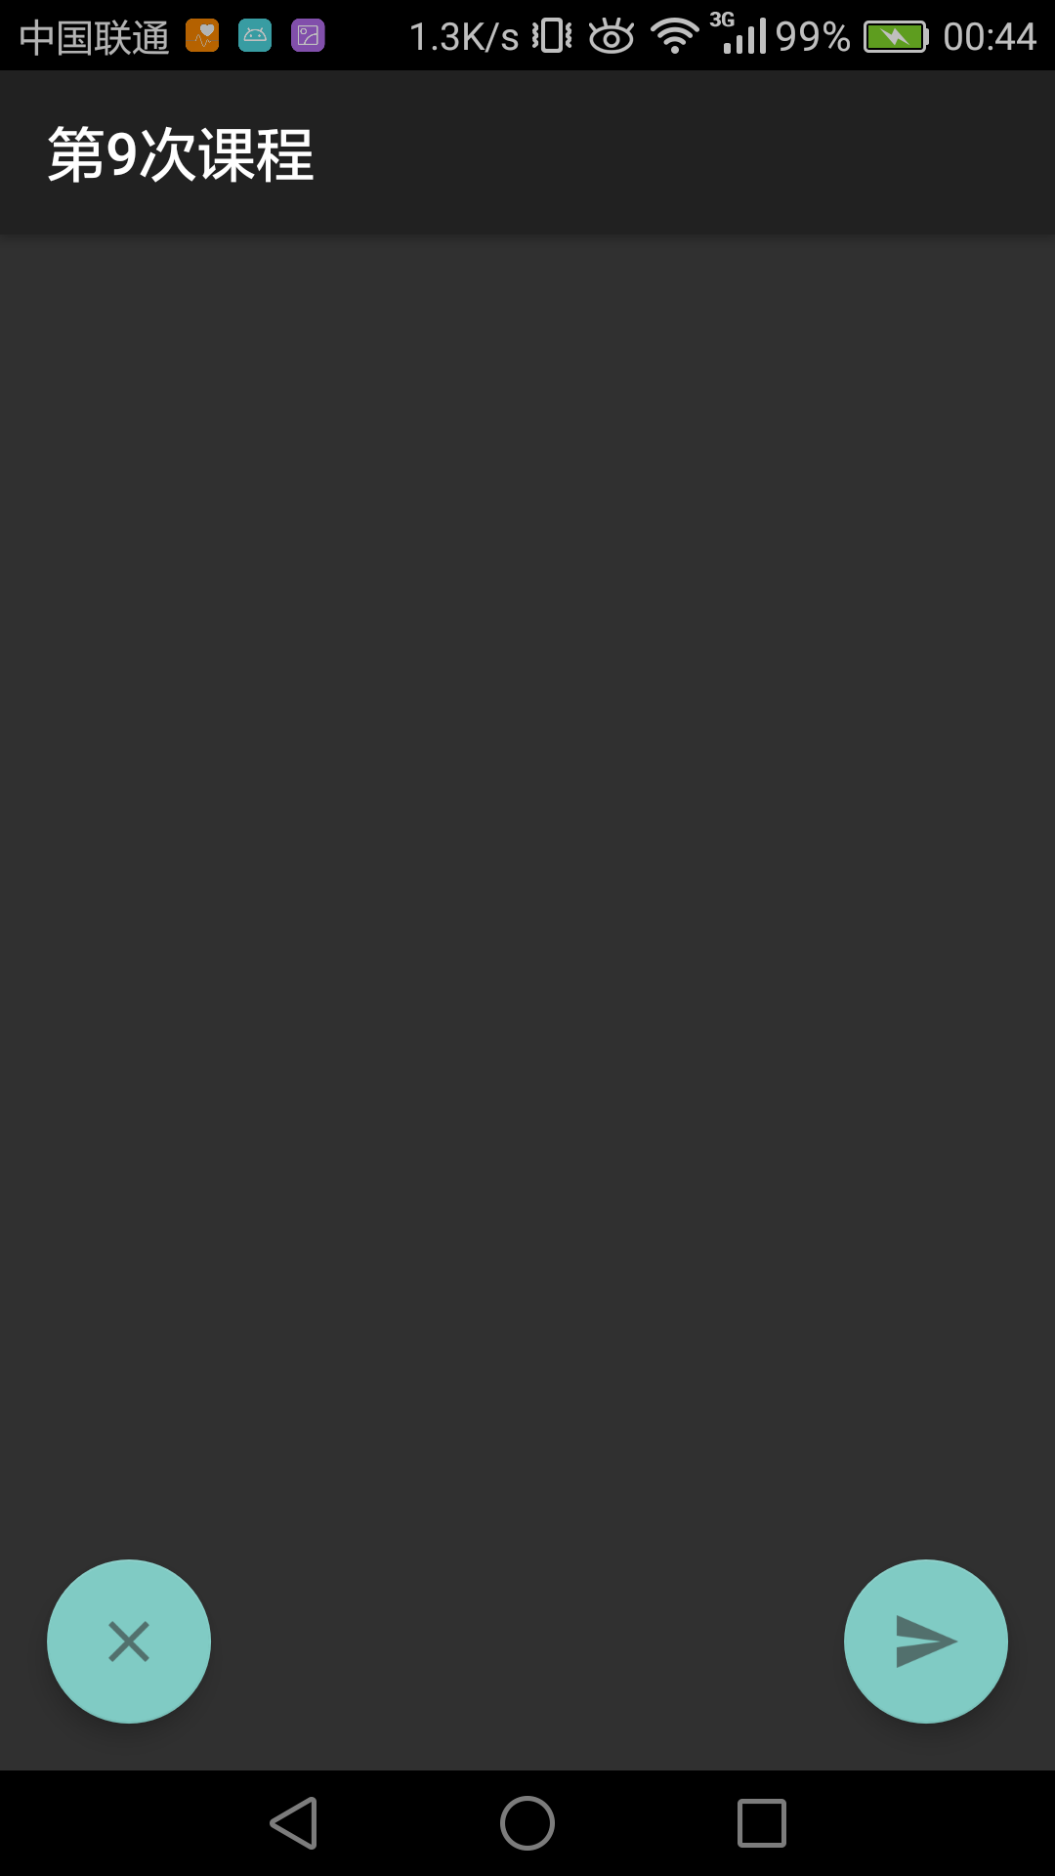
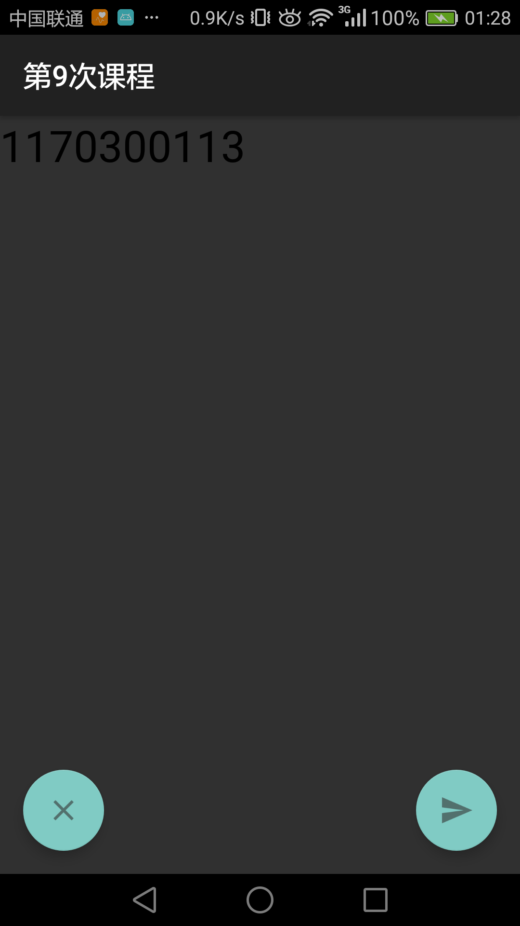
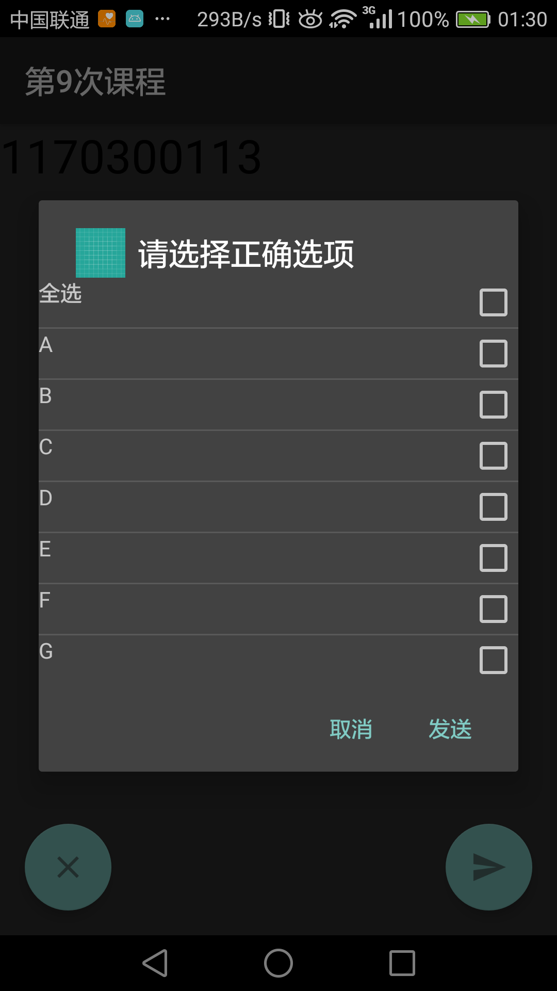
当进入当前班级的页面时,通过一个异步线程和eventbus进行每隔十秒一次的向服务器请求数据并更新ui。
并将已经登陆的学生的学号显示在屏幕上。右下角的floatingbutton可用来向已经登陆的学生发送题目，左下角的按钮则为关闭当前班级。

五、结束语

经过两个月的努力，终于勉强地完成了这个项目，这个项目让我明白了如何设计一个程序的结构，并完全通过自学的方式了解到我所需要的方面，同时我使用搜索引擎的能咯也大幅度提升。并且初步使用了java，sql等语言。并学会了服务器的搭建，同时学会初步使用android并将代码推送至github上。

当然，这个项目给我最大帮助，就是千万不要和不靠谱的你还认识的人做队友，要不然就只能一个人写开题报告，中期答辩，结题报告，还有全部程序的代码。

最后还要感谢董世琪小姐姐，在我熬夜熬到怀疑人生的时候给予我的安慰，让我不再想着放弃这个项目，而是把它当作一场磨练一点一点的进行下去，否则这个项目估计会半途夭折。同时还要感谢我的导师，为我提供的无私技术支持，让我可以最终完成这个项目。‘

还有我的父母，感谢你们将我抚养长大，并教会了我作为一个人最需要拥有的责任，虽然未尝对你们说过几声感谢，但我心里却始终存在感激之情，正确的世界观，确实是你们给予我最好的礼物。

虽然我感觉结束语并不应该这么写，但这至少也是我个人独立完成的第一个项目，至少对我来讲还是有着一定意义的，我真的想对你们这些我生命之中最为重要的人们说一些由衷的感谢，感谢你们的帮助，你们的宽容。

谢谢

